Resolución del Pleno del Instituto de Transparencia, Acceso a la Información Pública y Protección de Datos Personales del Estado de México y Municipios, con domicilio en Metepec, Estado de México, de fecha veintisiete de abril de dos mil veintidós.

VISTO el expediente formado con motivo de los Recursos de Revisión 00802/INFOEM/IP/RR/2022, 00803/INFOEM/IP/RR/2022 y 00804/INFOEM/IP/RR/2022 promovidos por una persona de manera anónima, a quien en lo sucesivo se le denominara como EL RECURRENTE, en contra de las respuestas emitidas por el Ayuntamiento de Apaxco, al cual en lo subsecuente se le denominará EL SUJETO OBLIGADO, se procede a dictar la presente resolución con base en lo siguiente:

ANTECEDENTES

I. De las Solicitudes de Información
En fecha veinte de enero de dos mil veintidós, EL RECURRENTE presentó a través del Sistema de Acceso a la Información Mexiquense, en lo subsecuente EL SAIMEX ante EL SUJETO OBLIGADO, las solicitudes de Acceso a la Información Pública, a las cuales se le asignaron los números de expediente 00022/APAXCO/IP/2022, 00023/APAXCO/IP/2022, y 00024/APAXCO/IP/2022 mediante las cuales el particular requirió, lo siguiente:

Número de Folio de la Solicitud | Solicitud
00022/APAXCO/IP/2022 | “Solicito el tabulador de sueldos para el ejercicio 2022.” (Sic).
00023/APAXCO/IP/2022 | “Solicito los recibos de nómina de la primer quincena de enero 2022 de quién ocupe los siguientes cargos: Presidente municipal, síndico, secretario del ayuntamiento, todas las regidurías, contraloría interna municipal, tesorero municipal, dirección de administración, secretario particular, secretaria adjunta, presidencia del DIF, director de DIF, director de Imcufidea. Gracias.” (Sic).
00024/APAXCO/IP/2022 | “Solicito los recibos de nómina de la primer quincena de enero 2022 de quién ocupe los siguientes cargos: Presidente municipal, síndico, secretario del ayuntamiento, todas las regidurías, contraloría interna municipal, tesorero municipal, dirección de administración, secretario particular, secretaria adjunta, presidencia del DIF, director de DIF, director de Imcufidea. Gracias.” (Sic).

MODALIDAD DE ENTREGA: vía Sistema de Acceso a la Información Mexiquense SAIMEX.

II. Turnos de los requerimientos del Sujeto Obligado
De las constancias que obran en los expedientes electrónicos del SAIMEX, se advierte que fueron realizados por el Titular de la Unidad de Transparencia a los servidores públicos habilitados que estimó competentes los requerimientos para la tramitación y en su caso entrega de la información solicitada, esto de conformidad con lo establecido por el artículo 162 de la Ley de Transparencia y Acceso a la Información Pública del Estado de México y Municipios, por lo que, en fecha veinticinco y veintiséis de enero de dos mil veintidós fueron realizados los referidos requerimientos a cada una de las solicitudes de acceso a la información que dieron trámite a los Recursos de Revisión que nos ocupan, conteniendo dichas solicitudes los números de folio: 00022/APAXCO/IP/2022 000, 23/APAXCO/IP/2022 y 00024/APAXCO/IP/2022.

III. Respuesta del Sujeto Obligado
De las constancias que obran en el SAIMEX, se advierte que en fecha diez y once de enero del año en curso, EL SUJETO OBLIGADO proporcionó las respuestas a las solicitudes planteadas por el particular en los siguientes términos:

Número de Folio de la Solicitud | Respuesta
00022/APAXCO/IP/2022 000 | “Apaxco, México a 10 de Febrero de 2022  Folio de la solicitud: 00022/APAXCO/IP/2022  En respuesta a la solicitud recibida, nos permitimos hacer de su conocimiento que con fundamento en el artículo 53, Fracciones: II, V y VI de la Ley de Transparencia y Acceso a la Información Pública del Estado de México y Municipios, le contestamos que:  Se da respuesta en Archivo Adjunto  ATENTAMENTE  LIC ITZEL BALTAZAR HERNANDEZ” (Sic).
00023/APAXCO/IP/2022 000 | “Apaxco, México a 11 de Febrero de 2022  Folio de la solicitud: 00023/APAXCO/IP/2022  En respuesta a la solicitud recibida, nos permitimos hacer de su conocimiento que con fundamento en el artículo 53, Fracciones: II, V y VI de la Ley de Transparencia y Acceso a la Información Pública del Estado de México y Municipios, le contestamos que:  Se da respuesta en documentos adjuntos  ATENTAMENTE  LIC ITZEL BALTAZAR HERNANDEZ” (Sic).
00024/APAXCO/IP/2022 000 | “Apaxco, México a 11 de Febrero de 2022  Folio de la solicitud: 00024/APAXCO/IP/2022  En respuesta a la solicitud recibida, nos permitimos hacer de su conocimiento que con fundamento en el artículo 53, Fracciones: II, V y VI de la Ley de Transparencia y Acceso a la Información Pública del Estado de México y Municipios, le contestamos que:  Se da respuesta en documentos adjuntos  ATENTAMENTE  LIC ITZEL BALTAZAR HERNANDEZ” (Sic).

Adjuntando para tal efecto, en cada una de las solicitudes de acceso a la información lo siguiente:

Número de Folio de la Solicitud | Documentación remitida en respuesta
00022/APAXCO/IP/2022 000 | Archivo electrónico “RESPUESTA 00022-APAXCO-IP-2022.pdf”, por el cual se remite un escrito dirigido al solicitante; en este se le indica que no cuentan con el tabulador de sueldo para el ejercicio requerido, por lo que anexan el correspondiente al periodo anterior (2021), también se señala que una vez que se cuente con el dato de mérito, se publicará en la plataforma IPOMEX para su futura consulta.
00023/APAXCO/IP/2022 000 | Archivo electrónico “Acta CT 1era sesion.pdf”, por medio del cual, se envía el Acta de la Primera Sesión Ordinaria del Comité de Transparencia del Ayuntamiento de Apaxco, en el que en del punto número seis se hace pronunciamiento respecto a las solicitudes de acceso a la información con folio 00023/APAXCO/IP/2022 000 y 00024/APAXCO/IP/2022 000, refiriendo por parte de Tesorería que a la fecha de la sesión, aun no se cuenta con la información solicitada por no contar con el tabulador de sueldos para el año fiscal en curso; de la misma forma, el Tesorero conduce la manifestación que realiza en igual sentido; finalmente mediante acuerdo, se declara la inexistencia de la información instada.  Por otra parte, el archivo electrónico “Respuesta de soicitud 00023-APAXCO-IP-2022.pdf”, de cuyo contenido se desprende un escrito dirigido al solicitante, por el que se le notifica lo acordado en la sesión referida en el párrafo que antecede.
00024/APAXCO/IP/2022 000 | Archivos electrónicos “Acta CT 1era sesion.pdf” y  “Respuesta de soicitud 00024-APAXCO-IP-2022.pdf”; se advierte que el contenido de los documentos es el mismo que lo referido en la fila anterior.

IV. Del Recurso de Revisión.
Inconforme por las respuestas del SUJETO OBLIGADO, en fecha doce de febrero de dos mil veintidós, EL RECURRENTE interpuso los Recursos de Revisión, mismos que fueron registrados en EL SAIMEX y se les asignaron los números de expedientes: 00802/INFOEM/IP/RR/2022, 00803/INFOEM/IP/RR/2022, y 00804/INFOEM/IP/RR/2022; sin embargo, se precisa que la fecha mencionada se considera como día inhábil por corresponder a día sábado, de conformidad con el artículo 3, fracción X de la Ley de Transparencia y Acceso a la Información Pública del Estado de México y Municipios, por tal razón se le tiene por interpuesto al día siguiente laborable, es decir el catorce de febrero del año en curso, señalando como Actos Impugnados lo siguiente:

Número de Recurso de Revisión | Acto Impugnado:
00802/INFOEM/IP/RR/2022 | “La respuesta del ayuntamiento” (Sic).
00803/INFOEM/IP/RR/2022 | “La respuesta emitida” (Sic).
00804/INFOEM/IP/RR/2022 | “La respuesta emitida dado que esa información obra en los documentos que por ley están obligados a emitir al Órgano Superior de Fiscalización del estado y solo manifiestan la negativa para no ser transparentes y cumplir la ley de transparencia”(Sic).

Asimismo, EL RECURRENTE, señaló como razones o motivos de inconformidad lo siguiente:

Número de Recurso de Revisión | Razones o motivos de inconformidad:
00802/INFOEM/IP/RR/2022 | “La respuesta del ayuntamiento pues pedí del año 2022 y me envían información del año 2021” (Sic).
00803/INFOEM/IP/RR/2022 | “La respuesta emitida dado que esa información obra en los documentos que por ley están obligados a emitir al Órgano Superior de Fiscalización del estado y solo manifiestan la negativa para no ser transparentes y cumplir la ley de transparencia” (Sic).
00804/INFOEM/IP/RR/2022 | “La respuesta emitida dado que esa información obra en los documentos que por ley están obligados a emitir al Órgano Superior de Fiscalización del estado y solo manifiestan la negativa para no ser transparentes y cumplir la ley de transparencia”(Sic).

V. Del turno de los Recursos de Revisión.
El nueve de febrero de dos mil veintidós, los medios de impugnación se enviaron electrónicamente al Instituto de Transparencia, Acceso a la Información Pública y Protección de Datos Personales del Estado de México y Municipios y con fundamento en el artículo 185, fracción I de la Ley de Transparencia y Acceso a la Información Pública del Estado de México y Municipios, se turnaron a los Comisionados de este Instituto, a efecto de decretar su admisión o desechamiento:

Número de Recurso de Revisión | Comisionado/ Comisionada
00802/INFOEM/IP/RR/2022 | José Martínez Vilchis
00803/INFOEM/IP/RR/2022 | María del Rosario Mejía Ayala
00804/INFOEM/IP/RR/2022 | Guadalupe Ramírez Peña

a) Admisión del Recurso de Revisión.
De las constancias que obran en los expedientes electrónicos del SAIMEX, se advierte que en fechas quince y diecisiete de febrero de dos mil veintidós, se acordó la admisión a trámite de los Recursos de Revisión que nos ocupan; así como la integración de los expedientes respectivos, mismos que se pusieron a disposición de las partes, para que en un plazo máximo de siete días hábiles, EL RECURRENTE manifestara lo que a su derecho conviniera, a efecto de presentar pruebas y alegatos; así como, para que EL SUJETO OBLIGADO rindiera los Informes Justificados correspondientes; lo anterior de conformidad lo dispuesto por el artículo 185 de la Ley de Transparencia y Acceso a la Información Pública del Estado de México y Municipios.

b) Informe Justificado
Conforme a las constancias que obran en el expediente del SAIMEX, se desprende que atento a lo dispuesto en el artículo 185 de la Ley de Transparencia y Acceso a la Información Pública del Estado de México y Municipios, dentro del término legalmente concedido, EL RECURRENTE no realizó las manifestación alguna.

Por su parte, EL SUJETO OBLIGADO presentó diversas manifestaciones, incluyendo los Informes Justificados pertinentes, mismos que fueron puestos a disposición del RECURRENTE.

Número de Recurso de Revisión | Fecha en la que se realizan las manifestaciones | Contenido
00802/INFOEM/IP/RR/2022 | 23/02/2022 | Archivo digital “INFORME JUSTIFICADO 00052-INFOEM-IP-2022.pdf”, contiene el oficio número PMA/UMTyAIP/085/2022, signado por la Titular de la Unidad de Transparencia, por medio del cual remite su informe justificado, señalando que dio respuesta en tiempo y forma a la solicitud de información, al mismo tiempo indica las razones por las que no se entregó el tabulador de sueldos requerido; por otro lado ofrece diversas pruebas, y manifiesta alegatos, misma información que se tomarán en cuenta al momento de resolver el presente Recurso.  Archivo digital “ANEXO 1”, por el cual se remite un escrito dirigido al solicitante; en este se le indica que no cuentan con el tabulador de sueldo para el ejercicio requerido, por lo que anexan el correspondiente al periodo anterior (2021), también se señala que una vez que se cuente con el dato de mérito, se publicará en la plataforma IPOMEX para su futura consulta.  Archivo digital “ANEXO 2.pdf”, el cual consiste en una captura de pantalla de la página de la plataforma SAIMEX, que incluye la respuesta proporcionada por el Sujeto Obligado de fecha diez de febrero del año en curso.
00803/INFOEM/IP/RR/2022 | 28/02/2022 | Archivo digital “Respuesta de soicitud 00023-APAXCO-IP-2022 (2).pdf” ”, de cuyo contenido se desprende un escrito dirigido al solicitante, por el que se le notifica lo acordado en la Primera Sesión Ordinaria del Comité de Transparencia.  Archivo digital “Acta 1 ERA SESION ORDINARIA.pdf, por medio del cual, se envía el Acta de la Primera Sesión Ordinaria del Comité de Transparencia del Ayuntamiento de Apaxco, en el que en del punto número seis se hace pronunciamiento respecto a las solicitudes de acceso a la información con folio 00023/APAXCO/IP/2022 000 y 00024/APAXCO/IP/2022 000, refiriendo por parte de Tesorería que a la fecha de la Sesión, aun no se cuenta con la información solicitada por no contar con el tabulador de sueldos para el año fiscal en curso; de la misma forma, el Tesorero conduce la manifestación que realiza en igual sentido; finalmente mediante acuerdo, se declara la inexistencia de la información instada.  Archivo digital “INFORME JUSTIFICADO 00803-INFOEM-IP-2022.pdf”, que contiene el oficio número PMA/UMTyAIP/086/2022, signado por la Titular de la Unidad de Transparencia, por medio del cual remite su informe justificado, señalando que dio respuesta en tiempo y forma a la solicitud de información, al mismo tiempo indica las razones por las que no se entregó el tabulador de sueldos requerido; por otro lado ofrece diversas pruebas, y expresa alegatos, misma información que se tomarán en cuenta al momento de resolver el presente Recurso.  Archivo digital “ANEXO 2.pdf”, el cual consiste en una captura de pantalla de la página de la plataforma SAIMEX, que incluye la respuesta proporcionada por el Sujeto Obligado de fecha once de febrero del año en curso.
00804/INFOEM/IP/RR/2022 | 28/02/2022 | Archivo digital “INFORME JUSTIFICADO 00804-INFOEM-IP-2022.pdf”, que contiene el oficio número PMA/UMTyAIP/087/2022, signado por la Titular de la Unidad de Transparencia, por medio del cual remite su informe justificado, señalando que dio respuesta en tiempo y forma a la solicitud de información, al mismo tiempo indica las razones por las que no se entregó el tabulador de sueldos requerido; por otro lado ofrece diversas pruebas, y expresa alegatos, misma información que se tomarán en cuenta al momento de resolver el presente Recurso.  Archivo digital “Respuesta de soicitud 00024-APAXCO-IP-2022 (1).pdf,” de cuyo contenido se desprende un escrito dirigido al solicitante, por el que se le notifica lo acordado en la Primera Sesión Ordinaria del Comité de Transparencia.  Archivo digital “Acuse de respuesta a la solicitud 24.pdf”, el cual consiste en una captura de pantalla de la página de la plataforma SAIMEX, que incluye la respuesta proporcionada por el Sujeto Obligado de fecha once de febrero del año en curso.  Archivo digital “Acta 1 ERA SESION ORDINARIA.pdf” por medio del cual, se envía el Acta de la Primera Sesión Ordinaria del Comité de Transparencia del Ayuntamiento de Apaxco, en el que en del punto número seis se hace pronunciamiento respecto a las solicitudes de acceso a la información con folio 00023/APAXCO/IP/2022 000 y 00024/APAXCO/IP/2022 000, refiriendo por parte de Tesorería que a la fecha de la Sesión, aun no se cuenta con la información solicitada por no contar con el tabulador de sueldos para el año fiscal en curso; de la misma forma, el Tesorero conduce la manifestación que realiza en igual sentido; finalmente mediante acuerdo, se declara la inexistencia de la información instada.

c) Acumulación
Por economía procesal y con la finalidad de evitar resoluciones contradictorias, en la Séptima Sesión Ordinaria de fecha veintitrés de febrero de dos mil veintidós, el Pleno de este Instituto determinó acumular los Recursos de Revisión 00802/INFOEM/IP/RR/2022, 00803/INFOEM/IP/RR/2022, y 00804/INFOEM/IP/RR/2022, acordando la elaboración del proyecto de Resolución por parte del Comisionado Presidente José Martínez Vilchis.

d) Del returno del Recurso de Revisión
En la Novena Sesión Ordinaria de fecha nueve de marzo de dos mil veintidós, por acuerdo del Pleno de este Órgano Garante, fue returnado el Recurso de Revisión número 00802/INFOEM/IP/RR/2022 y sus acumulados a la Ponencia de la Comisionada Sharon Cristina Morales Martínez para su Resolución y presentación al Pleno.

e) Ampliación de Plazo para Resolver
El acuerdo de ampliación de plazo para resolver el presente Recurso de Revisión acumulado de fecha ocho de abril fue notificado en fecha siete de abril de dos mil veintidós, lo anterior con fundamento en lo previsto en el artículo 181, tercer párrafo de la Ley de Transparencia y Acceso a la Información Pública del Estado de México y Municipios;

f) Cierre de Instrucción
Por lo que, una vez analizado el estado procesal que guardaban los expedientes, en fecha veintiséis de abril de dos mil veintidós, la Comisionada Sharon Christina Morales Martínez acordó el cierre de instrucción, así como la remisión de los mismos, a efecto de ser resueltos, de conformidad con lo establecido en el artículo 185 fracciones VI y VIII de la Ley de Transparencia y Acceso a la Información Pública del Estado de México y Municipios; y,

CONSIDERANDO

PRIMERO. Competencia.
Este Instituto de Transparencia, Acceso a la Información Pública y Protección de Datos Personales del Estado de México y Municipios, es competente para conocer y resolver los presentes Recursos de Revisión, conforme a lo dispuesto en los artículos 6, Apartado A de la Constitución Política de los Estados Unidos Mexicanos; 5, párrafos trigésimo, trigésimo primero y trigésimo segundo, fracciones IV y V de la Constitución Política del Estado Libre y Soberano de México; 2 fracción II, 13, 29, 36, fracciones I y II, 176, 178, 179, 181 párrafo tercero y 185 de la Ley de Transparencia y Acceso a la Información Pública del Estado de México y Municipios; y 9, fracciones I y XXIV y 11 del Reglamento Interior del Instituto de Transparencia, Acceso a la Información Pública y Protección de Datos Personales del Estado de México y Municipios.

SEGUNDO. Interés.
Los Recursos de Revisión materia del presente estudio fueron interpuestos por parte legítima, en atención a que se presentaron por EL RECURRENTE, quien es la misma persona que formuló la solicitud de Acceso a la Información Pública al SUJETO OBLIGADO, pues para ello, es necesario que la particular ingrese al SAIMEX mediante la utilización de su clave de usuario y contraseña.

TERCERO. Justificación de la Acumulación de los Recursos.
De las constancias que obran en los expedientes acumulados, se advierte que en los Recursos de Revisión número 00802/INFOEM/IP/RR/2022, 00803/INFOEM/IP/RR/2022, y 00804/INFOEM/IP/RR/2022, fueron presentados por la misma RECURRENTE respecto de los actos u omisiones del mismo SUJETO OBLIGADO, razón por la cual, resulta conveniente su trámite de forma unificada para homogéneamente resolver y evitar la emisión de resoluciones contradictorias, derivado de ello este Órgano Garante realizó la acumulación respectiva, de conformidad con lo dispuesto en el artículo 18 del Código de Procedimientos Administrativos del Estado de México, de aplicación supletoria en términos del artículo 195 de la Ley de Transparencia y Acceso a la Información Pública del Estado de México y Municipios en vigor, que a la letra señalan:

“Código de Procedimientos Administrativos del Estado de México
“Artículo 18.- La autoridad administrativa o el Tribunal acordarán la acumulación de los expedientes del procedimiento y proceso administrativo que ante ellos se sigan, de oficio o a petición de parte, cuando las partes o los actos administrativos sean iguales, se trate de actos conexos o resulte conveniente el trámite unificado de los asuntos, para evitar la emisión de resoluciones contradictorias. La misma regla se aplicará, en lo conducente, para la separación de los expedientes.”

Ley de Transparencia y Acceso a la Información Pública del Estado de México y Municipios
“Artículo 195. En la tramitación del Recurso de Revisión se aplicarán supletoriamente las disposiciones contenidas en el Código de Procedimientos Administrativos del Estado de México.”
(Énfasis añadido)

De lo dispuesto en los numerales citados en el párrafo que antecede, dicha acumulación procede cuando:
- El solicitante y la información referida sean las mismas;
- Las partes o los actos impugnados sean iguales;
- Cuando se trate del mismo solicitante, el mismo Sujeto Obligado, y
- Aun tratándose de solicitudes diversas, resulte conveniente la resolución unificada de los asuntos.

De esta suerte, tal y como se mencionó anteriormente, los Recursos de Revisión que nos ocupan fueron interpuestos por la misma RECURRENTE ante el mismo SUJETO OBLIGADO, por lo que, resulta conveniente la Resolución conjunta por economía procesal y con el fin de no emitir resoluciones contradictorias entre sí, en caso de resolverlos en forma separada por Ponentes diferentes.

CUARTO. Oportunidad.
Los Recursos de Revisión fueron interpuestos dentro del plazo de quince días hábiles, contados a partir del día siguiente al que EL RECURRENTE tuvo conocimiento de las respuestas impugnadas; tal y como, lo prevé el artículo 178 de la Ley de Transparencia y Acceso a la Información Pública del Estado de México y Municipios, que establece:

“Artículo 178. El solicitante podrá interponer, por sí mismo o a través de su representante, de manera directa o por medios electrónicos, Recurso de Revisión ante el Instituto o ante la Unidad de Transparencia que haya conocido de la solicitud dentro de los quince días hábiles, siguientes a la fecha de la notificación de la respuesta.

A falta de respuesta del sujeto obligado, dentro de los plazos establecidos en esta Ley, a una solicitud de Acceso a la Información Pública, el recurso podrá ser interpuesto en cualquier momento, acompañado con el documento que pruebe la fecha en que presentó la solicitud.

En el caso de que se interponga ante la Unidad de Transparencia, ésta deberá remitir el Recurso de Revisión al Instituto a más tardar al día siguiente de haberlo recibido.”

En esa tesitura, atendiendo a que EL SUJETO OBLIGADO notificó las respuestas a la solicitud de Acceso a la Información Pública los días diez y once de febrero de dos mil veintidós; así, el plazo de quince días hábiles que el artículo 178 de la Ley de la materia otorga a EL RECURRENTE para presentar el respectivo Recurso de Revisión, transcurrió para aquel cuya respuesta fue notificada el día diez de febrero del once de febrero al cuatro de marzo de dos mil veintidós; sin contemplar en el cómputo los días doce, trece, diecinueve, veinte, veintiséis y veintisiete de febrero de dos mil veintidós por corresponder a sábados y domingos, considerados como días inhábiles, en términos del artículo 3, fracción X de la Ley de Transparencia y Acceso a la Información Pública del Estado de México y Municipios. Así como, el día dos de marzo de dos mil veintidós, por ser considerado como día inhábil por suspensión de labores, en términos del Calendario Oficial en Materia de Transparencia, Acceso a la Información Pública y Protección de Datos Personales del Estado de México y Municipios, así como de labores del Instituto para el año dos mil veintidós y enero dos mil veintitrés, publicado en el Periódico Oficial “Gaceta del Gobierno”, el veintidós de diciembre de dos mil veintidós.

Por su parte en el los Recursos de Revisión cuyas respuestas fueron notificadas en fecha once de febrero de dos mil veintidós, el plazo previsto por la ley en comento transcurrió del catorce de febrero al siete de marzo de dos mil veintidós; en ambos casos, sin contemplar en el cómputo los días diecinueve, veinte, veintiséis y veintisiete de febrero, y cinco de marzo de dos mil veintidós por corresponder a sábados y domingos, considerados como días inhábiles, en términos del artículo 3, fracción X de la Ley de Transparencia y Acceso a la Información Pública del Estado de México y Municipios. Así como, el día dos de marzo de dos mil veintidós, por ser considerado como día inhábil por suspensión de labores, en términos del Calendario Oficial en Materia de Transparencia, Acceso a la Información Pública y Protección de Datos Personales del Estado de México y Municipios, así como de labores del Instituto para el año dos mil veintidós y enero dos mil veintitrés, publicado en el Periódico Oficial “Gaceta del Gobierno”, el veintidós de diciembre de dos mil veintidós.

En ese tenor, si los Recursos de Revisión que nos ocupan, se interpusieron en fecha doce de febrero de dos mil veintidós, sin embargo se precisa que la fecha mencionada se considera como día inhábil por corresponder a día sábado, de conformidad con el artículo 3, fracción X de la Ley de Transparencia y Acceso a la Información Pública del Estado de México y Municipios, por tal razón se le tiene por interpuesto al día siguiente laborable, consecuentemente éstos se encuentran dentro de los márgenes temporales previstos en el citado precepto legal y, por tanto, se consideran oportunos.

QUINTO. Procedibilidad.
Esté Órgano Garante considera importante precisar que conforme al artículo 180, fracción II, último párrafo de la Ley de Transparencia y Acceso a la Información Pública del Estado de México y Municipios, el cual prevé que cuando las solicitudes se presenten de manera electrónica no es requisito indispensable el proporcionar el nombre, tal como se muestra a continuación:

“Artículo 180. El Recurso Revisión contendrá:
…
II. El nombre del solicitante que recurre o de su representante y, en su caso, …
En caso de que el recurso se interponga de manera electrónica no será indispensable que contengan los requisitos establecidos en las fracciones II, IV, VII y VIII.”
(Énfasis añadido)

Con fundamento en el precepto legal antes citado, el Recurso Revisión materia del presente asunto, se interpuso de manera electrónica y, por ende, no es necesario que contenga determinados requisitos, entre ellos, el nombre del RECURRENTE; en ese sentido en el presente caso, al haber sido presentado el Recurso Revisión vía SAIMEX, dicho requisito resulta innecesario.

Lo anterior es así, pues el artículo 15 de Ley de Transparencia y Acceso a la Información Pública del Estado de México y Municipios prevé que, toda persona tendrá acceso a la información sin necesidad de acreditar interés alguno o justificar su utilización, de lo que se infiere que para el ejercicio del derecho de acceso a la Información Pública, el nombre no es un requisito sine qua non para que los particulares ejerzan el derecho de acceso a la Información Pública, pues por el contrario la Ley de la materia señala en su artículo 155, párrafo segundo la posibilidad de que las solicitudes de información sean anónimas, al utilizar un nombre incompleto o, inclusive un seudónimo.

Aunado a lo anterior, cabe precisar que los artículos 6, Apartado A, fracciones III y IV de la Constitución Política de los Estados Unidos Mexicanos y 5, párrafos trigésimo, trigésimo primero y trigésimo segundo, fracciones I, III, IV y V de la Constitución Política del Estado Libre y Soberano de México, garantizan el ejercicio del derecho de acceso a la Información Pública, disponen que toda persona sin necesidad de acreditar interés alguno o justificar su utilización, tendrá acceso gratuito a la Información Pública.

Asimismo, se estima que el requisito relativo al nombre del RECURRENTE no constituye un supuesto indispensable de procedibilidad de los Recurso Revisión, en términos de los artículos 25 de la Convención Americana de Derechos Humanos, 1 párrafos segundo y tercero, 6 apartado A, fracciones III y IV de la Constitución Política de los Estados Unidos Mexicanos y 5, párrafo vigésimo segundo de la Constitución Política del Estado Libre y Soberano de México, debido a que el acceso a la Información Pública es un Derecho Humano que no requiere legitimación en la causa, sino únicamente basta con que el solicitante se encuentre legitimado en el procedimiento de Recurso Revisión, circunstancia que se acredita con las constancias electrónicas del expediente, de las que se desprende que EL RECURRENTE es la misma persona que realizó la solicitud de acceso a la Información Pública que ahora se impugna.

Es así que, para el estudio de la materia sobre la que se resuelve el presente Recurso Revisión, resulta intrascendente conocer el nombre de la persona que lo hubiere promovido, en virtud de que tanto la Constitución Política de los Estados Unidos Mexicanos, como la Constitución Política del Estado Libre y Soberano de México, reconocen la prerrogativa de los individuos para que no resulte necesario la acreditación de un interés o justificar la utilización de la información; siendo ocioso realizar dicho análisis; toda vez que, se limitaría el ejercicio de un Derecho Humano, como el Derecho de Acceso a la Información Pública, por una cuestión procedimental.

SEXTO. Estudio y resolución del asunto.
Del análisis efectuado, se advierte que el presente Recurso de Revisión es procedente, pues se actualiza la hipótesis prevista en el artículo 179 en su fracción I de la Ley de Transparencia y Acceso a la Información Pública del Estado de México y sus Municipios, que la letra dice:
“Artículo 179. El Recurso de Revisión es un medio de protección que la Ley otorga a los particulares, para hacer valer su derecho de Acceso a la Información Pública y procederá en contra de las siguientes causas:
…
I. La negativa de la información solicitada;
…”
(Énfasis añadido)
Es necesario precisar que las solicitudes que dieron origen a los recursos materia de la presente resolución versan sobre lo siguiente:
Número de Recurso de Revisión | Razones o motivos de inconformidad:
00802/INFOEM/IP/RR/2022 | “La respuesta del ayuntamiento pues pedí del año 2022 y me envían información del año 2021” (Sic).
00803/INFOEM/IP/RR/2022 | “La respuesta emitida dado que esa información obra en los documentos que por ley están obligados a emitir al Órgano Superior de Fiscalización del estado y solo manifiestan la negativa para no ser transparentes y cumplir la ley de transparencia” (Sic).
00804/INFOEM/IP/RR/2022 | “La respuesta emitida dado que esa información obra en los documentos que por ley están obligados a emitir al Órgano Superior de Fiscalización del estado y solo manifiestan la negativa para no ser transparentes y cumplir la ley de transparencia”(Sic).

Por cuestión de orden y mejor análisis, se procede a realizar el pronunciamiento relativo al recurso de revisión 00802/INFOEM/IP/RR/2022, en el cual se solicitó el tabulador de sueldos para el ejercicio 2022 y al interponer el recurso de revisión su agravio versó en que s ele había entregado el Tabulador del año 2021; requerimiento del cual el SUJETO OBLIGADO, se pronunció de la siguiente forma:
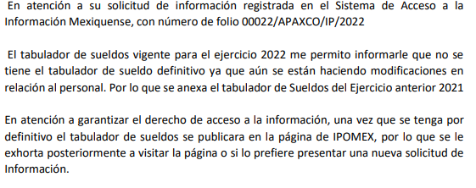
Además en informe justificado refiere lo siguiente:
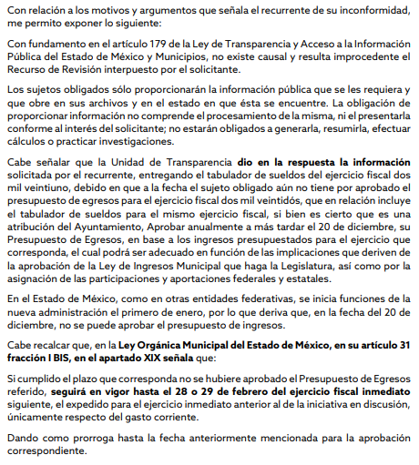
Pues no obstante lo fundado de su negativa de entregar la información, el SUJETO OBLIGADO, proporcionó el tabulador de ejercicio 2021, el cual consta de 4hojas anexándolo en su respuesta, ello en aras de cumplimentar con el requerimiento realizado por el peticionario, el cual se advierte en las siguientes imágenes:

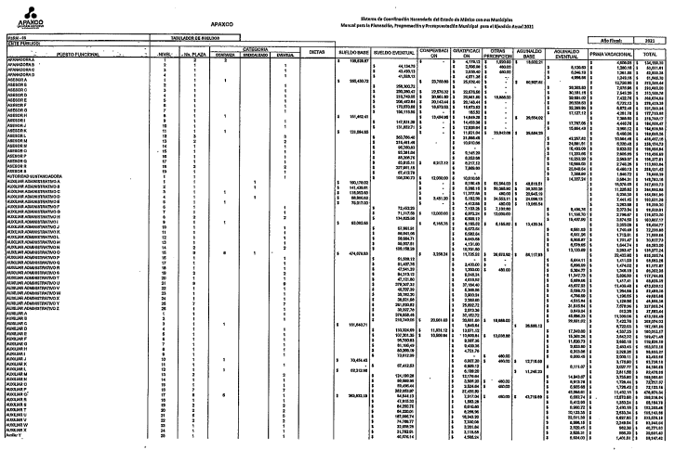
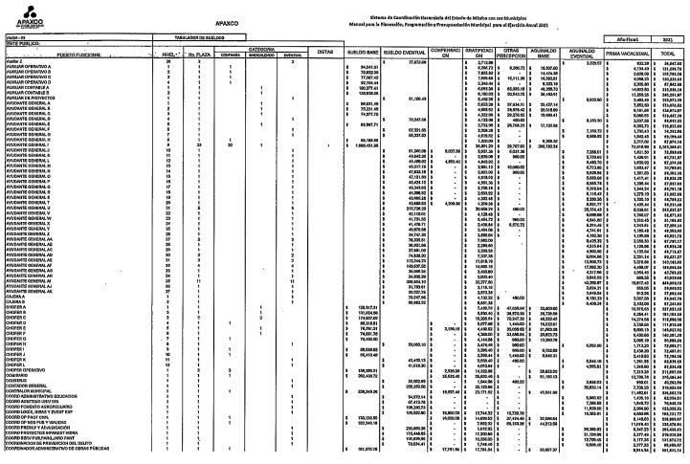
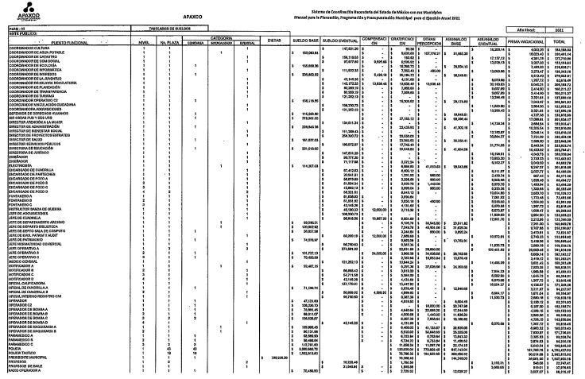
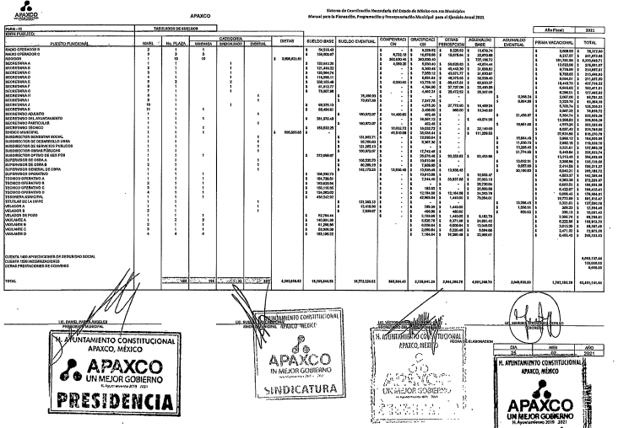

En mérito de lo antes expuesto en líneas anteriores resultan infundadas las razones o motivos de inconformidad que arguye el Recurrente pues claramente advierte el SUJETO OBLIGADO que no cuenta con el tabulador de sueldos 2022, en atención a que no fue aprobado aún, toda vez que no se tiene autorizado el presupuesto de egresos 2022, tal como lo expone, la Ley Orgánica en su artículo 31 fracción I Bis, apartado XIX, en el cual se precisa que de no haberse aprobado el presupuesto, se seguiran los lineamientos del tabulador del ejercicio anterior, ello hasta la temporalidad de 28 o 29 de febrero del siguiente año, predisando que la solicitud de información, lo fue el 20 de enero de 2022, por ello es que se considera debidamente atendida la solicitud de información por cuanbt hace este recurso; por ello, con fundamento en el artículo 186 fracción II de la Ley de Transparencia y Acceso a la Información Pública del Estado de México y Municipios, se CONFIRMA la respuesta a la solicitud de información pública 00022/APAXCO/IP/2022 que ha sido materia del presente fallo.
Ahora por cuanto a las solicitudes de información con números 00803/INFOEM/IP/RR/2022 y 00804/INFOEM/IP/RR/2022, ambas peticiones versan de manera idéntica, por ello se analizaran en unidad de criterio, recordando la petición, para mejor proveer, siendo la siguiente:

“Solicito los recibos de nómina de la primer quincena de enero 2022 de quién ocupe los siguientes cargos: Presidente municipal, síndico, secretario del ayuntamiento, todas las regidurías, contraloría interna municipal, tesorero municipal, dirección de administración, secretario particular, secretaria adjunta, presidencia del DIF, director de DIF, director de Imcufidea. Gracias.” (Sic).

En respuesta, el SUJETO OBLIGADO, informa al RECURRENTE mediante archivo electrónico denominado Respuesta de soicitud 00023-APAXCO-IP-2022.pdf que no cuenta con los recibos de nómina, ello en atención a lo manifestado por el Tesorero Municipal respecto a que no se realizó el pago de la primera quince del mes de enero de 2022 a los mandos medios y altos, ello porque aún no se encuentra autorizado el tabulador de sueldos vigente para el ejercicio fiscal 2022, por tanto no se han podido generar los recibos de nómina correspondientes, como se advierte de la siguiente imagen:

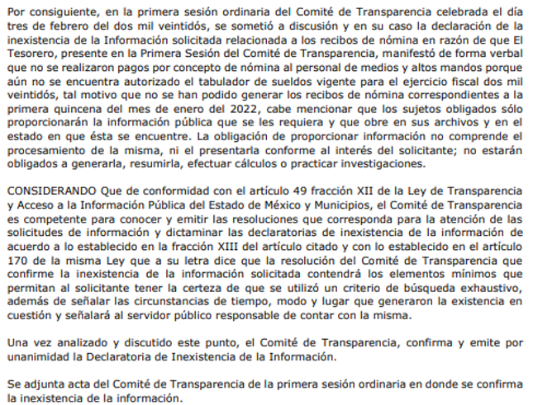

Además, proporciona el archivo digital denominado “Acta CT 1era sesion.pdf” el cual contiene el acta de la primera sesión ordinaria del comité de transparencia de la administración 2022-2024, del cual medularmente declaran la inexistencia de los recibos de nómina correspondientes a la primer quincena de enero de 2022,
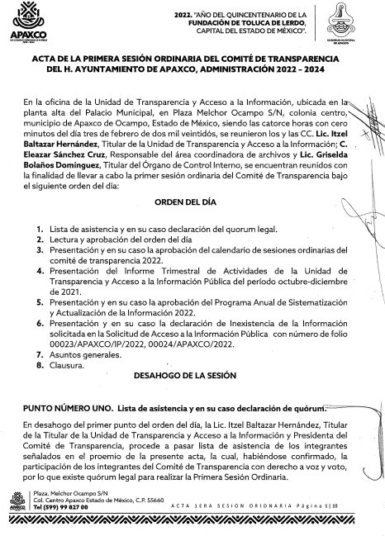
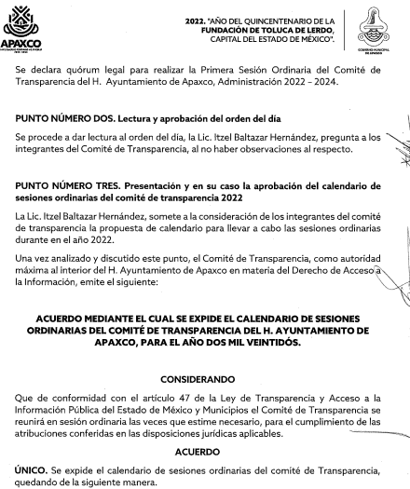
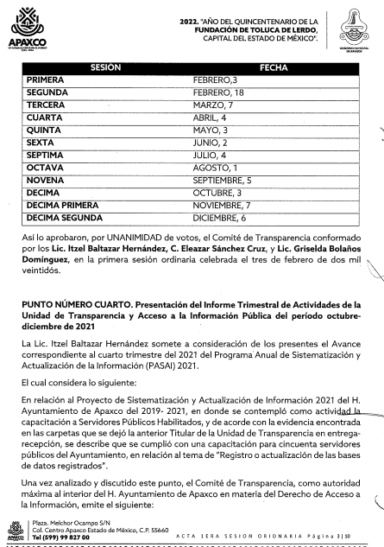

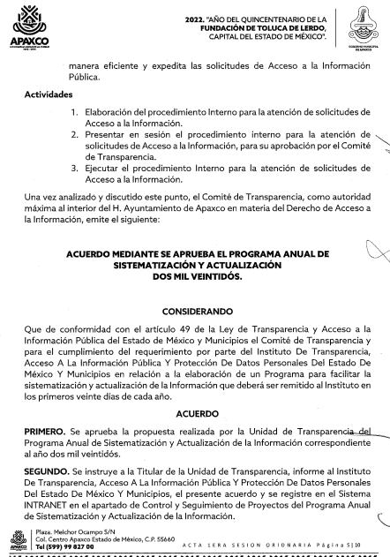
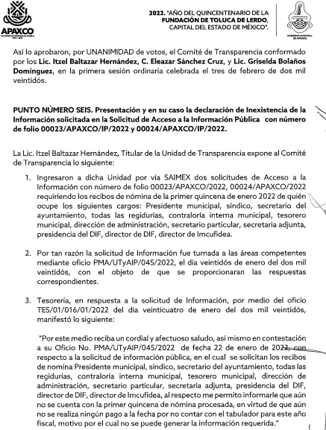
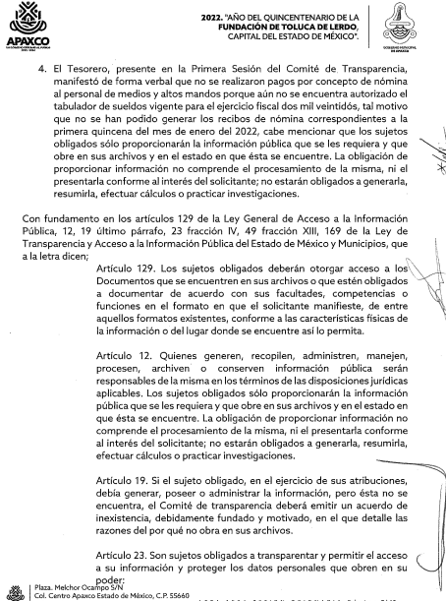
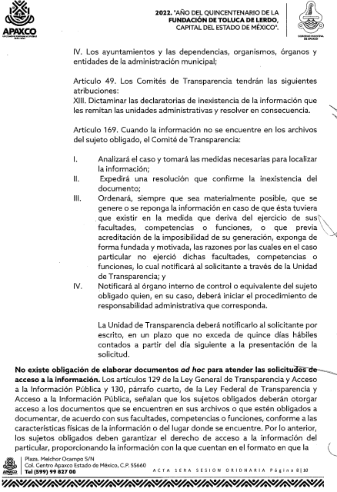
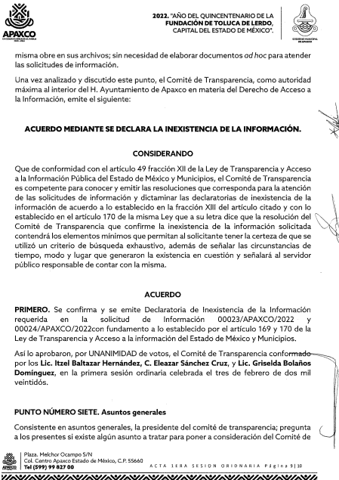
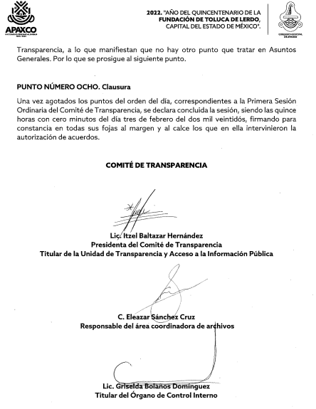
Relativo a la respuesta el RECURRENTE se inconforma por la negativa de la entrega, aduciendo que la información solicitada obra en documentos que por ley están obligados a entregar al Órgano Superior de Fiscalización del estado y solo manifiestan la negativa para no ser transparentes y cumplir la ley de transparencia; sin embargo, es claro que el SUJETO OBLIGADO, a la fecha de solicitud, no contaba con los recibos de nómina de mandos medios y superiores, pues así lo expuso el Tesorero Municipal, quien es el sujeto habilitado idóneo para proporcionar la información, ello en atención a lo estipulado en el Bando Municipal del Ayuntamiento de Apaxco, el cual en sus artículos siguientes versa al siguiente tenor:
ARTÍCULO 28.- Son autoridades fiscales municipales:
I. El Ayuntamiento;
II. El Presidente Municipal;
III. El Síndico Municipal;
IV. El Tesorero Municipal; y
V. Las autoridades que señale el Código Financiero del Estado de México y Municipios

(…)

ARTÍCULO 43.- La Tesorería Municipal, por conducto de su titular, a quien se le denominará Tesorero Municipal, quien además será considerado como Autoridad Fiscal al cual le corresponden las atribuciones que expresamente señalan la Constitución Local, la Ley Orgánica Municipal, el Código Financiero del Estado de México y Municipios, el Código Administrativo del Estado de México, éste Bando Municipal y demás normas legales, administrativas y reglamentarias.

Del articulado en mención, se advierte claramente la idoneidad del sujeto habilitado, para proporcionar la información requerida por el RECURRENTE, pues es el encargado de las cuestiones fiscales del Municipio, por ende es quien podría haber proporcionado los recibos de nómina solicitados; sin embargo se advierte claramente pronunciamiento de parte del SUJETO OBLIGADO se está ante la presencia de un hecho negativo, así, si se considera el hecho negativo, es obvio que éste no puede fácticamente obrar en los archivos del SUJETO OBLIGADO, ya que no puede probarse por ser lógica y materialmente imposible, en razón de que, al no haber generado dicha información, no la posee, no administra y no cuenta con la misma.

Asimismo, no se trata de un caso por el cual la negación del hecho implique la afirmación del mismo, simplemente se está ante una notoria y evidente inexistencia fáctica de la información solicitada.
Por ello, de conformidad con lo establecido en el artículo 12 de la Ley de Transparencia y Acceso a la Información Pública del Estado de México y Municipios EL SUJETO OBLIGADO sólo proporcionará la información que se les requiera y que obre en sus archivos, lo que a contrario sensu significa que no se está obligado a proporcionar lo que no obre en sus archivos; destacando entonces que el Pleno de este Organismo Garante, ha sostenido que ante la presencia de un hecho negativo, resultaría innecesaria una declaratoria de inexistencia, en términos de los artículos 19, 169 y 170 de la Ley de la materia, y ante un hecho negativo resulta aplicable la siguiente tesis:
“HECHOS NEGATIVOS, NO SON SUSCEPTIBLES DE DEMOSTRACIÓN.
Tratándose de un hecho negativo, el Juez no tiene por qué invocar prueba alguna de la que se desprenda, ya que es bien sabido que esta clase de hechos no son susceptibles de demostración.
Amparo en revisión 2022/61. José García Florín (Menor). 9 de octubre de 1961. Cinco votos. Ponente: José Rivera Pérez Campos.”
De igual forma, es aplicable el criterio 7/2017, emitido en la Segunda Época por el Instituto Nacional de Transparencia, Acceso a la Información y Protección de Datos Personales (INAI), el cual señala lo siguiente:
“Casos en los que no es necesario que el Comité de Transparencia confirme formalmente la inexistencia de la información. La Ley General de Transparencia y Acceso a la Información Pública y la Ley Federal de Transparencia y Acceso a la Información Pública establecen el procedimiento que deben seguir los sujetos obligados cuando la información solicitada no se encuentre en sus archivos; el cual implica, entre otras cosas, que el Comité de Transparencia confirme la inexistencia manifestada por las áreas competentes que hubiesen realizado la búsqueda de la información. No obstante lo anterior, en aquellos casos en que no se advierta obligación alguna de los sujetos obligados para contar con la información, derivado del análisis a la normativa aplicable a la materia de la solicitud; y además no se tengan elementos de convicción que permitan suponer que ésta debe obrar en sus archivos, no será necesario que el Comité de Transparencia emita una resolución que confirme la inexistencia de la información”.
Asimismo, no se omite comentar que al haber existido un pronunciamiento por parte del SUJETO OBLIGADO, a fin de dar respuesta a la solicitud planteada, este Instituto no está facultado para manifestarse sobre la veracidad de la información proporcionada, pues este Órgano Garante conforme al artículo 36 de la Ley de la Materia, no se encuentra facultado para pronunciarse acerca de la veracidad de la información remitida por los Sujetos Obligados.
Sirve de sustento a lo anterior, el criterio 31/10 emitido por el entonces Instituto Federal de Acceso a la Información y Protección de Datos, ahora Instituto Nacional de Acceso a la Información y Protección de Datos, el cual refiere:
“El Instituto Federal de Acceso a la Información y Protección de Datos no cuenta con facultades para pronunciarse respecto de la veracidad de los documentos proporcionados por los sujetos obligados. El Instituto Federal de Acceso a la Información y Protección de Datos es un órgano de la Administración Pública Federal con autonomía operativa, presupuestaria y de decisión, encargado de promover y difundir el ejercicio del derecho de acceso a la información; resolver sobre la negativa de las solicitudes de acceso a la información; y proteger los datos personales en poder de las dependencias y entidades. Sin embargo, no está facultado para pronunciarse sobre la veracidad de la información proporcionada por las autoridades en respuesta a las solicitudes de información que les presentan los particulares, en virtud de que en los artículos 49 y 50 de la Ley Federal de Transparencia y Acceso a la Información Pública Gubernamental no se prevé una causal que permita al Instituto Federal de Acceso a la Información y Protección de Datos conocer, vía recurso revisión, al respecto. Expedientes: 2440/07 Comisión Federal de Electricidad - Alonso Lujambio Irazábal 0113/09 Instituto de Seguridad y Servicios Sociales de los Trabajadores del Estado – Alonso Lujambio Irazábal 1624/09 Instituto Nacional para la Educación de los Adultos - María Marván Laborde 2395/09 Secretaría de Economía - María Marván Laborde 0837/10 Administración Portuaria Integral de Veracruz, S.A. de C.V. – María Marván Laborde
Criterio 31/10” (sic)

En mérito de lo antes expuesto en líneas anteriores resultan infundadas las razones o motivos de inconformidad que arguye el Recurrente; por ello, con fundamento en el artículo 186 fracción II de la Ley de Transparencia y Acceso a la Información Pública del Estado de México y Municipios, se CONFIRMAN las respuestas a las solicitudes de información pública 00022/APAXCO/IP/2022, 00023/APAXCO/IP/2022 y 00024/APAXCO/IP/2022 que ha sido materia del presente fallo.

Así, con fundamento en lo prescrito en los artículos 5, párrafos trigésimo, trigésimo primero y trigésimo segundo, fracciones IV y V, de la Constitución Política del Estado Libre y Soberano de México, y los artículos 2, fracción II, 9, 29, 36, fracciones I y II, 176, 178, 179, 181, 185, fracción I, 186 y 188, de la Ley de Transparencia y Acceso a la Información Pública del Estado de México y Municipios, este Pleno:

RESUELVE

PRIMERO. Se CONFIRMA la respuesta del Sujeto Obligado a la solicitud de información 00022/APAXCO/IP/2022, 00023/APAXCO/IP/2022 y 00024/APAXCO/IP/2022, por resultar infundadas las razones o motivos de inconformidad hechos valer por el Recurrente, en términos del Considerando SEXTO de esta resolución.

SEGUNDO. Notifíquese la presente resolución al Titular de la Unidad de Transparencia del SUJETO OBLIGADO, para su conocimiento, a través del Sistema de Acceso a la Información Mexiquense (SAIMEX).

TERCERO. Notifíquese al RECURRENTE la presente resolución vía Sistema de Acceso a la Información Mexiquense (SAIMEX).
CUARTO. Hágase del conocimiento al RECURRENTE que de conformidad con lo establecido en el artículo 196 de la Ley de Transparencia y Acceso a la Información Pública del Estado de México y Municipios, podrá impugnarla vía Juicio de Amparo en los términos de las leyes aplicables.
ASÍ LO RESUELVE, POR UNANIMIDAD DE VOTOS EL PLENO DEL INSTITUTO DE TRANSPARENCIA, ACCESO A LA INFORMACIÓN PÚBLICA Y PROTECCIÓN DE DATOS PERSONALES DEL ESTADO DE MÉXICO Y MUNICIPIOS, CONFORMADO POR LOS COMISIONADOS JOSÉ MARTÍNEZ VILCHIS; MARÍA DEL ROSARIO MEJÍA AYALA; SHARON CRISTINA MORALES MARTÍNEZ; LUIS GUSTAVO PARRA NORIEGA Y GUADALUPE RAMÍREZ PEÑA; EN LA DÉCIMA QUINTA SESIÓN ORDINARIA CELEBRADA EL VEINTISIETE DE ABRIL DE DOS MIL VEINTIDÓS, ANTE EL SECRETARIO TÉCNICO DEL PLENO, ALEXIS TAPIA RAMÍREZ.---------------------------------------------------------------------------------------------------
SCMM/BLA/DEMF/AGE

https://legislacion.edomex.gob.mx/sites/legislacion.edomex.gob.mx/files/files/pdf/gct/2021/diciembre/dic221/dic221q.pdf
https://legislacion.edomex.gob.mx/sites/legislacion.edomex.gob.mx/files/files/pdf/gct/2021/diciembre/dic221/dic221q.pdf

